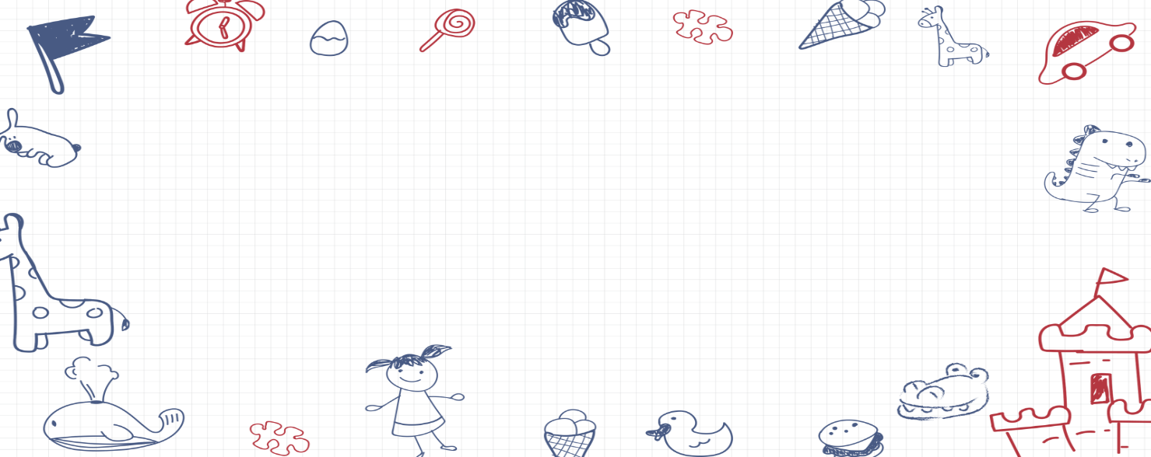

**大四班一日生活**

12月27日

、月日

* **出勤情况**

今天来园28人，4人请假。徐诺、丁曼婷、许诺言、冯欣小朋友事假。

集体活动

美术《蛇来运转》

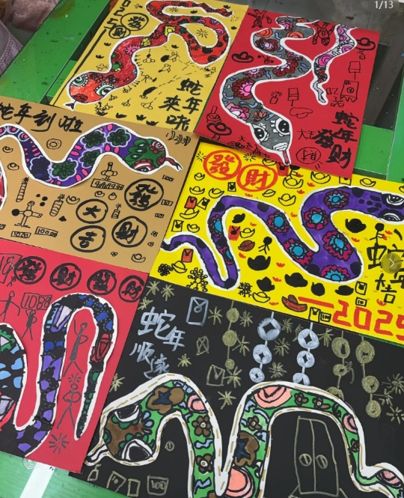 2025年是蛇年，为了迎接即将到来的新年，孩子们绘画了线描画蛇来运转。通过观察蛇的外形特，大胆构图，布局合理，用流畅的线条表现舍得造型特点，用鲜艳的色彩进行涂色与装饰蛇的纹理，再用丰富的春节元素装饰画面。

刘锦宥、徐梓赫、杨易、申晓文、章昕媛、王若鑫、张奕涵、李璟睿、胡奕可、郑书韵、徐佳伊、阴少帅、魏锦宸、谭沁、王知霖、周艺天、张悦威、谌睿、梁峻晰、黄梓宸、吴文欣、王楷博、王诺婉、徐筱晞、李慕妍、王秋瑶、蒋翊晗、宗韫玉能够认真安静地进行绘画，用各种图形和线条装饰蛇地身体和画面。

区域游戏

上午，孩子们根据自己的兴趣自主选择区域进行游戏。

|  |  |
| --- | --- |
|  |  |
| 魏锦宸和周艺天在益智区进行斗兽棋对弈。 | 王楷博在益智区进行小球扑通地游戏。 |
|  |  |
| 章昕媛在美工区进行剪纸窗花。 | 六锦宥在建构区搭建纸牌垒高地游戏。 |
|  |  |
| 李慕妍和王秋瑶在科探区合作制作平衡小人。 | 徐佳伊在分享交流中分享了美工作品：冬天的雪人。 |

本周食谱

今天是周五，食谱如下。

